新 书 推 荐

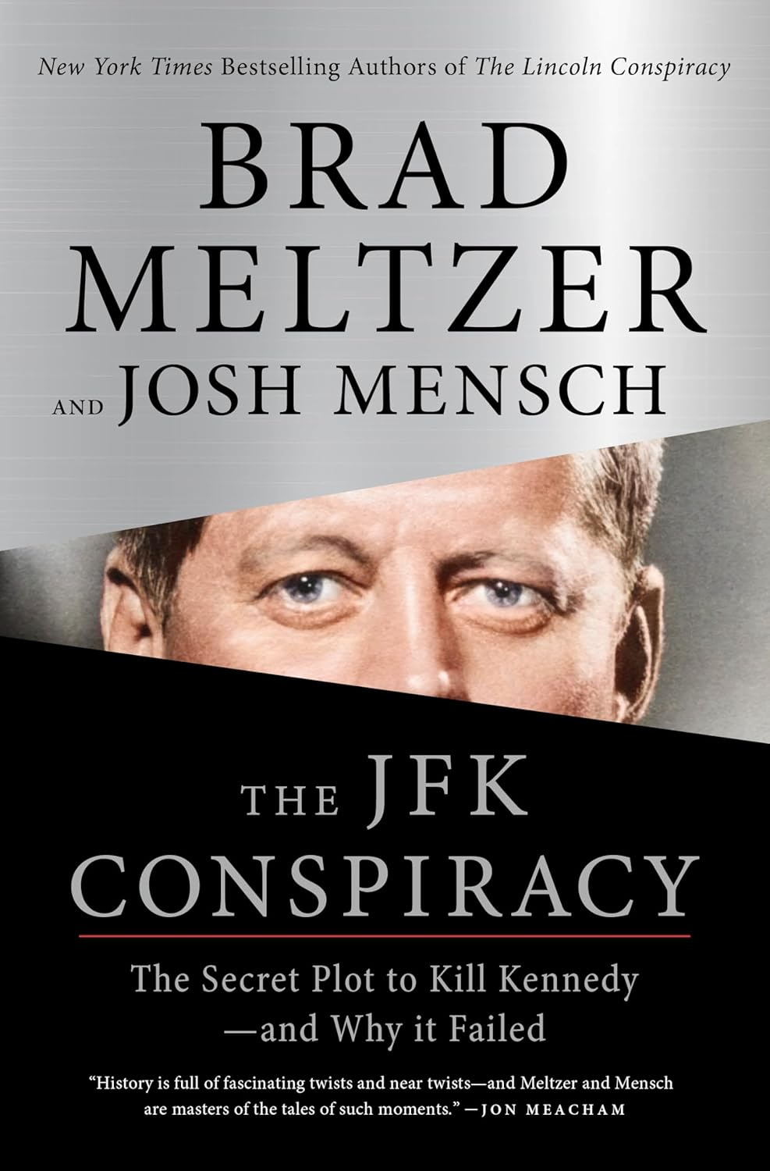
中文书名：《肯尼迪阴谋：一场对肯尼迪的密谋暗杀及其失败原因》
英文书名：THE JFK CONSPIRACY: The Secret Plot to Kill Kennedy―and Why It Failed
作 者：Brad Meltzer, Josh Mensch
出 版 社：Flatiron Books
代理公司：WME/ANA/Jessica
出版时间：2025年1月
代理地区：中国大陆、台湾
页 数：304页
审读资料：电子稿
类 型：历史
版权已授：英国
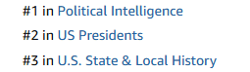
内容简介：

继畅销书《纳粹阴谋》和《林肯阴谋》之后，《纽约时报》畅销书作家布拉德·梅尔泽（Brad Meltzer）与乔什·曼施（Josh Mensch）再度联手！这一次，他们将揭秘一段鲜为人知的真实历史——约翰·F·肯尼迪在就职美国总统前，险遭刺杀……

肯尼迪，第35任美国总统，常被评为美国历史上最受欢迎的总统之一。然而，很少有人知道，他的传奇总统生涯在开始前就险遭终结——想要刺杀他的，是一名不满现状且孤僻的反社会分子，在他手里握着的炸药足以改变整个历史。

1960年12月11日，在肯尼迪赢得大选、但尚未正式就职的日子里，理查德·帕夫里克，一名退休邮政工人，静静坐在他的别克轿车里，这辆车停在佛罗里达州棕榈海滩一条幽静的街道上。帕夫里克对这位总统当选人的行程了如指掌，他知道肯尼迪将何时离开住所，知道他的目的地。而他有一个十分简单的计划——但这个计划如果成功，将可能会改写整个美国历史。

本书延续了梅尔泽和曼施一贯扣人心弦、引人入胜的写作风格，使这段不为人知的历史变得十分鲜活。两位作者在深挖历史的过程中，再次展现出了顶尖的叙事功力，也带领读者探索这位二十世纪最具影响力之一的领导人可能经历的另一种命运。

书籍目录：

文本说明 序言 第一部分：候选人 第二部分：过渡 第三部分：新第一家庭 第四部分：人类炸弹 第五部分：后果 致谢 注释 参考书目 索引

作者简介：


布拉德·梅尔泽（Brad Meltzer），《纽约时报》排名第一的畅销书作家，代表作包括The Lightning Rod, The Escape Artist以及十余部畅销惊悚小说，同时也是《普通人改变世界》（Ordinary People Change the World）系列图书的作者。他还主持了历史频道的两档电视节目：《布拉德·梅尔泽解密》（Brad Meltzer's Decoded）与《布拉德·梅尔泽揭秘失落历史》（Brad Meltzer's Lost History），并曾通过该节目协助寻找911事件中消防员在废墟中升起的美国国旗。

乔什·曼施（Josh Mensch） ，《纽约时报》畅销书作家，同时也是一名专注于美国历史的纪录片制作人。他与布拉德·梅尔泽共同创作了《华盛顿阴谋》以及《林肯阴谋》。此外，他还为PBS、历史频道等多家电视台编剧、导演并制作了多部非虚构纪录片。他与家人现居住在美国纽约布鲁克林。

媒体评价：

“读起来令人欲罢不能的杰作！我强烈推荐！”
----道格拉斯·布林克利（Douglas Brinkley），《纽约时报》畅销书作家，对历任总统有深入研究的著名历史学家

“节奏紧凑、记录生动。读1960年的这场刺杀阴谋，紧张程度堪比读惊悚小说。”
----《科克斯书评》（Kirkus Reviews）

感谢您的阅读！
请将反馈信息发至：版权负责人
Email：Rights@nurnberg.com.cn
安德鲁·纳伯格联合国际有限公司北京代表处
北京市海淀区中关村大街甲59号中国人民大学文化大厦1705室, 邮编：100872
电话：010-82504106, 传真：010-82504200
公司网址：http://www.nurnberg.com.cn
书目下载：http://www.nurnberg.com.cn/booklist_zh/list.aspx
书讯浏览：http://www.nurnberg.com.cn/book/book.aspx
视频推荐：http://www.nurnberg.com.cn/video/video.aspx
豆瓣小站：http://site.douban.com/110577/
新浪微博：安德鲁纳伯格公司的微博_微博 (weibo.com)
微信订阅号：ANABJ2002


